物联网平台容灾备份建设项目工作周报

2025/05/12-2025/05/16
- 本周工作内容
- 备Tdengine进行数据导出、同步、校验工作
- 昆仑数据库增量数据同步到kafka截止到当前时间同步到2025-05-15
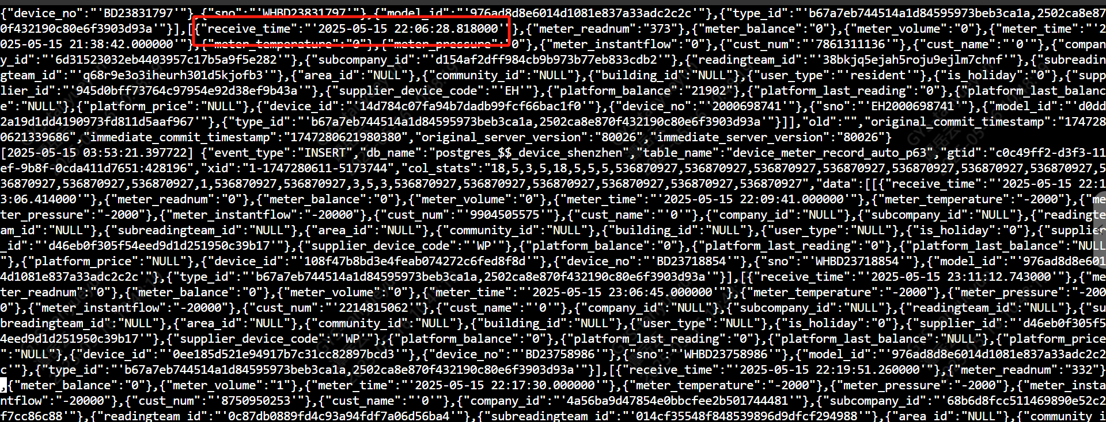

- MongoDB,es, mariadb数据同步组件完成第一轮测试, 第二轮测试进行中(测试数据稳定性 ,数据一致性,数据兼容性)
- 西丽机房服务器初始化系统,安装昆仑数据库集群(备集群)和CDC服务以及各个组件已经完成.

- 下周工作安排
- 计划昆仑数据库集群从使用InnoDB引擎平滑迁移到RocksDB引擎,从而显著降低数据目录占用存储空间的目(前期测试准备)
- 西丽机房服务器(昆仑备集群相关测试)

信息中心
2025年5月16日

